Построение архитектуры информационной системы
Тема: Разработка системы автоматизации начисления заработной платы

1. Определение архитектуры программного средства
Выбранная архитектура: клиент–серверная трёхуровневая
Уровни архитектуры:
- Уровень представления (клиентский уровень)
- Уровень бизнес-логики (сервер приложений)
- Уровень данных (база данных)

2. Взаимосвязи и взаимодействия частей системы
2.1. Уровень представления (UI)
Функции:
- ввод данных о сотрудниках
- ввод отработанного времени
- просмотр расчётов заработной платы
- формирование отчетов
Примеры реализации:
- десктопное приложение
- веб-интерфейс
Примечание: данный уровень не выполняет расчёты, а только передаёт данные на сервер.

2.2. Уровень бизнес-логики
Функции:
- расчет заработной платы
- учет окладов, надбавок, премий
- расчет налогов и удержаний
- проверка корректности данных
Примечание: основная логика системы реализована на этом уровне.

2.3. Уровень данных (БД)
Хранит:
- данные сотрудников
- должности и оклады
- табели учета рабочего времени
- результаты расчетов заработной платы
Примечание: обеспечивает целостность и сохранность информации.

3. Описание архитектуры и внутренние взаимосвязи (схемы)
Общий принцип работы:
- Пользователь вводит данные через интерфейс.
- Данные передаются на сервер.
- Сервер выполняет расчёты.
- Результаты сохраняются в базе данных.
- Итоговая информация отображается пользователю.

3.1. Общая архитектурная схема системы
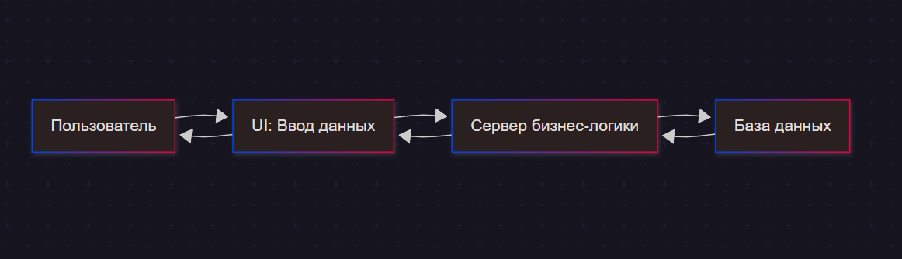
Рисунок 1 – Общая архитектурная схема трёхуровневой ИС.

3.2. Диаграмма взаимодействия компонентов
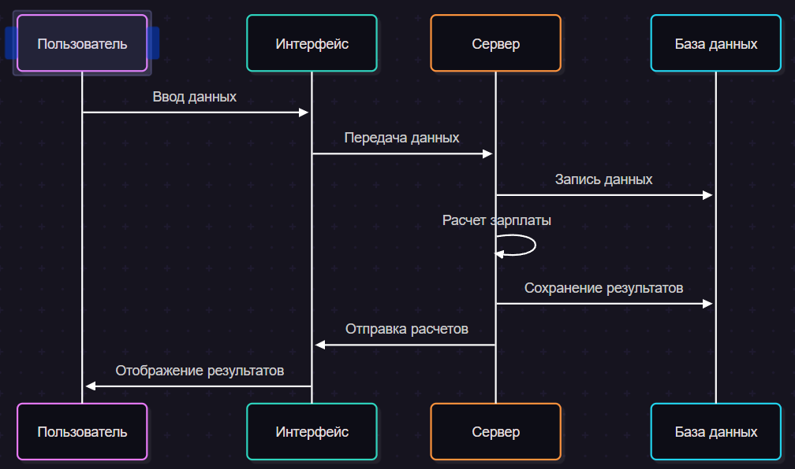
Рисунок 2 – Диаграмма взаимодействия компонентов системы.

3.3. Структура базы данных
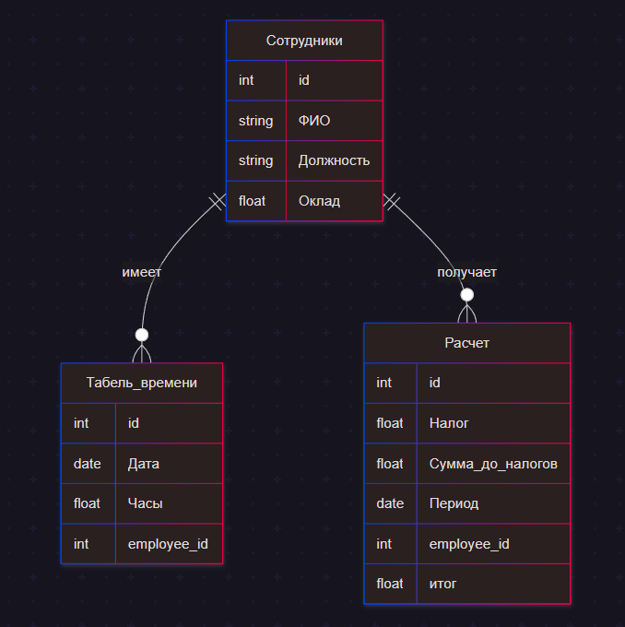
Рисунок 3 – Структура базы данных, обеспечивающая автоматический расчет заработной платы.

ГОСТ Р ИСО/МЭК 12207

